Řízky úplně jinak
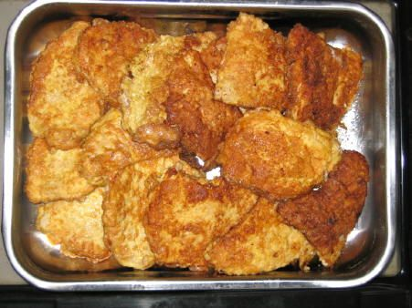
POTŘEBNÉ PŘÍSADY
Vepřové řízky, strouhanka, vejce - dle počtu řízků, sůl, pepř, 1 bujon, 1/2l vody, olej, 1/4 másla (=půlka velké kostky)

POSTUP PŘÍPRAVY
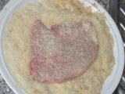 | Vepřové řízky mírně osolíme, trošku opepříme a pokládáme do strouhanky, ve které je naklepeme tak, abychom do nich "vbouchali" co nejvíc strouhanky. (Je lepší si řízky nejdřív trochu předklepat).

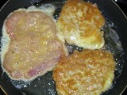 | Až není vidět maso, ale celý řízek je pokrytý strouhankou, obalíme v rozšlehaném vajíčku a osmažíme na oleji.

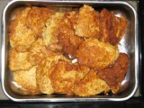 | Mezitím necháme svařit 1 kostku bujonu s 1/4 kostkou másla a 1/2 litrem vody. Osmažené řízky naskládáme do pekáčku a přelijeme vývarem z bujonu. Celé dáme zapéct do trouby, až se vývar zredukuje a nasákne do řízků. Uvidíte, že něco tak dobrého jste dlouho nejedli.....  Výborné s bramborovou kaší...

VEPŘOVÉ MASO ZAPÉKANÉ SE SÝREM, VE ŠŤÁVĚ Z MASOXU
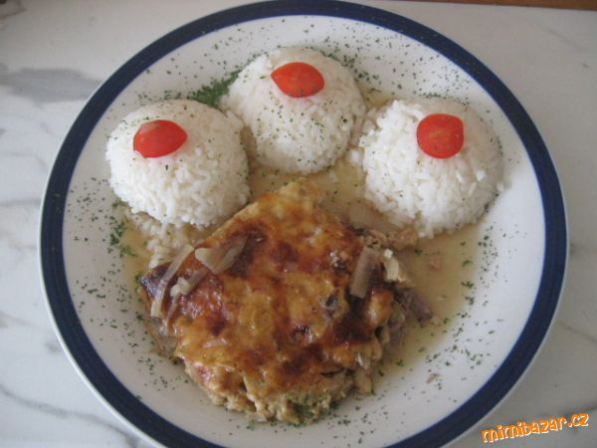
POTŘEBNÉ PŘÍSADY
750g VEPŘOVÉ KRKOVICE (PLEC, KÝTA), 4 STŘEDNÍ CIBULE, 300g SÝRU CIHLA, PEPŘ, 2ks MASOXU A 1l VODY.
POSTUP PŘÍPRAVY
MASO NAKRÁJÍME NA PLÁTKY, NAKLEPEME A ROZLOŽÍME DO PEKÁČE, OPEPŘÍME (NESOLIT), NA MASO POKLADEME CIBULI (KRÁJÍM NA PŮLKOLEČKA) A POSYPEME NASTOUHANÝM SÝREM. V HRNCI SI ROZVAŘÍME V LITRU VODY MASOX A ZALIJEME PŘIPRAVENÉ MASO A DÁME PÉCT DO TROUBY NA 200°C ASI 1a1/2HOD.
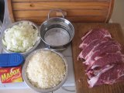 | INGREDIENCE

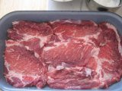 | MASO NAKLEPEME A ROZLOŽÍME NA PEKÁČ A OPEPŘÍME.

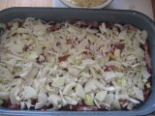 | POSYPEME CIBULÍ.

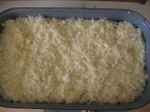 | ZASYPEME STROUHANÝM SÝREM.

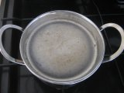 | V HRNCI SI ROZVAŘÍME MASOXY.

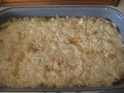 | ZALIJEME PŘIPRAVENÉ MASÍČKO A DÁME PÉCT NA 200°C ASI 1a1/2 HODINY.

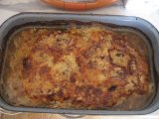 | A JE HOTOVO, JE TO VÝBORNÉ,URČITĚ VYZKOUŠEJTE. PODAVÁME S RÝŽI NEBO VAŘENÝM BRAMBOREM. DOBROU CHUŤ!!!

Vynikající maso v hořčici, neuvěřitelná mňamka
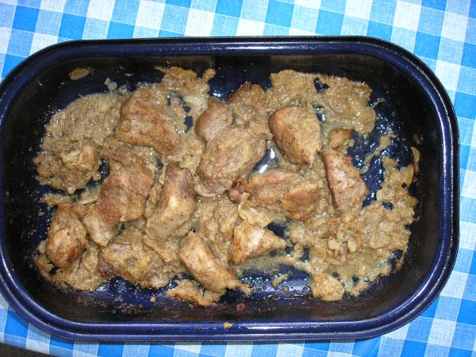
POTŘEBNÉ PŘÍSADY
Maso (jedno jaké, plátky, kousky.. ), troška oleje, půl kelímku kremžské hořčice (malé zapomněla jsem dodat), ale jestli děláte pro velkou rodinu, tak můžete i celou buď malou nebo i velkou, podle toho jak vám chutná, 2 velké cibule, 1 palička česneku, sůl a pepř.
POSTUP PŘÍPRAVY
Maso naklepat, dát do misky, posolí se, opepří, zalije se hořčicí smíchanou s malinkým množstvím oleje a poklade se velkou vrstvou nakrájené cibule a česneku. Takhle naložené masíčko se nechá přes noc naložené. Druhý den se zprudka opeče, poté se podlije a dá se do trouby péct, prvně zakryté a potom se to nechá opéct.
Až je maso měkké, tak se může baštit, neuvěřitelné, co dokáže jenom hořčice...

Zapečené sýrové brambory podle Al Pacina

Počet porcí: 2
Doba přípravy: 20 minut
Přísady: 500 g brambor, olej, sůl, kmín, pepř, 3 rajčata, kopr, 100 g tvrdého sýra, pažitka
Příprava:
Na hlubší pánev s rozpáleným olejem pravidelně rozvrstvíme plátky brambor. Osolíme, opepříme a okmínujeme. Když jsou brambory zpola upečené, obrátíme je a poklademe plátky rajčat. Posypeme koprem a pod pokličkou dusíme deset minut. Pokličku sejmeme, směs brambor a rajčat posypeme strouhaným sýrem a ozdobíme usekanou pažitkou.

Trochu jiné francouzské brambory, moc dobré a moc rychlé
POTŘEBNÉ PŘÍSADY
alobal, syrové brambory, 2 kuřecí klobásy, 2 paprikové klobásy, anglická slanina, 2 zelené papriky, pórek, hořčice, kečup, niva
POSTUP PŘÍPRAVY
Syrové brambory oloupeme a nakrájíme na plátky. Klobásy nakrájíme na kolečka, anglickou slaninu na plátky nebo jak se to povede, zelené papriky na čtverečky, nivu nastrouháme.
Uřízneme si větší množství alobalu, aby nám vyšel dovnitř pekáče a aby po stranách zbylo tolik, aby se brambory mohly ještě tím alobalem z obou stran zakrýt.Na alobal dáme nakrájené brambory, pocákáme hořčicí a kečupem. Na brambory nasypeme nakrájené klobásy, papriky,slaninu, nakrájený pórek a na to všechno nastrouháme Nivu. Pokrm nesolíme, Niva i klobásy jsou slané dost,i když to je na uvážení, jak kdo má rád.Pak vezmeme ten alobal, který čouhá z pekáče a z obou stran pořádně překryjeme celou tu dobrotu, uplácáme ho, hlavně se snažíme po stranách a šupneme to do trouby asi na 220 st. a necháme to tam asi tak 3/4 hodiny. Pak vypneme a baštíme.
Tohle množství klobás a paprik je asi na 1 a půl kg brambor, ale každý může dát jak to má radši, jestli víc brambor nebo víc masíčka

Medvědí tlapa - delikatesa pro mlsné chlapy
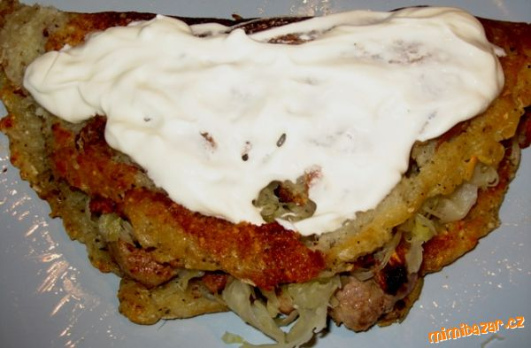

POTŘEBNÉ PŘÍSADY

krkovice nebo kotleta, bramboráky, kysané zelí, zakysaná smetana

POSTUP PŘÍPRAVY

Připravíme si bramboráky... buď můžete použít už hotovou směs a nebo si je udělat. Bramboráky děláme co největší, já je dělám na titanové pánvi a dělám je i vyšší, aby byly skutečně přílohou.
Naklepeme si maso, osolíme a opečeme na pánvi.

Hotové bramboráky si dáme na talíř, pak položíme kotlety nebo krkovici, spíše ke kraji, na to dáme kysané zelí a bramborák přehneme. Na takto připravenou kapsu dáme ještě smetanu. Bramboráky: 1/2 kg nastrouhaných oloupaných syrových brambor, 60 g hladké mouky, pepř, 3 lžíce mléka, utřený česnek, trocha majoránky, 1 vejce, sůl
Bramboráky můžete udělat i z cukety.... pak ale musíte dát více mouky, protože cuketa má více vody.
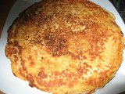 | Hotové bramboráky

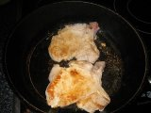 | opečeme maso

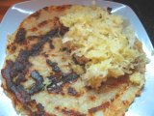 | na bramborák položíme maso, dáme zelí a přehneme

GULÁŠ BEZ MÍCHÁNÍ - OPRAVDU, SKVĚLÝ !!!!!!!!

POTŘEBNÉ PŘÍSADY
1 kg vepř. masa - nejlepší je z plecka, 3 větší cibule, 5 stroužků česneku, 2 čaj. lžičky gulášového koření (může být i kari), 3 čaj. lžičky sladké mleté papriky, 3 polévkové lžíce solamylu, sůl, pepř, 2 masoxy , feferonka, 0,75-1 l vody

POSTUP PŘÍPRAVY
maso a cibuli nakrájet, smíchat ostatní suroviny, pořádně promíchat (masoxy rozpustím v malém hrníčku a pak doliju do 1 l vodu), dát vše do pekáče, je lepší do simaxové misky, přikrýt alobalem a péct na 250 st. asi 1,5 hodiny.
NEDOLÍVAT VODU, NEMÍCHAT, NESUNDÁVAT ALOBAL.
Výborné s chlebem, těstovinama, rýží, knedlíkem.

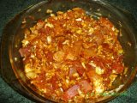 | nakrájené maso smíchané s jemně nakrájenou cibulí, česnekem, kořením

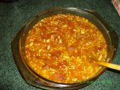 | přidaný rozpuštěný hovězí bujon /masox - dle chuti/ a solamyl, opět promíchat /cca v 0,75 l vody/

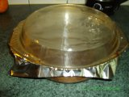 | nachystáno do trouby

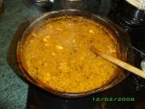 | hotovo, cca po 1,5 hodině - toto je z krůtího masa, šťáva akorát, jen jsem přidala trošku majoránku a vegety.

Cibulové řízečky naruby
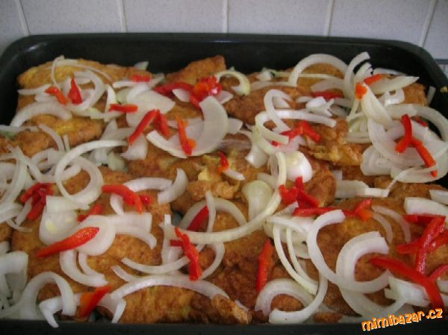
POTŘEBNÉ PŘÍSADY
Vepřová kýta - dle strávníků - 0,5 kg cibule - strouhanka - 2 vejce - 2 smetany ke šlehání - sterilizovaná kapie, sůl, pepř, olej
POSTUP PŘÍPRAVY
Maso naklepeme, osolíme, opepříme a obalíme napřed ve strouhance - strouhanku do maso prostě vboucháme, pak obalíme v rozšlehaných vejcích a hned šupneme do rozpáleného oleje a prudce z obou stran osmahneme.
Plech si vymažeme /stačí lehounce/, poklademe půlkou nakrájené cibule /krájíme na kolečka/, na cibuli klademe osmahnuté maso, zasypeme druhou půlkou cibule, přidáme sterilizovanou kapii, vše zalejeme šlehačkou a zapékáme v troubě cca 30 minut při 180 stupních.
Kalorická bomba, ale kdo u nás jedl, dost mlaskal !
Obměny: někdy přidám sterilizované žampiony - taky dobrý...
Příloha: pečené brambory, bramborová kaše ...

